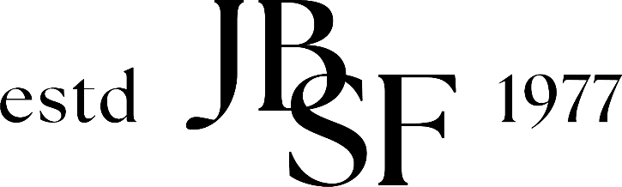
Släktforskarhjälp
Adress: Föreningshuset på Ränterigränd 1 B Jönköping.

Adress: Dag Hammarsköldsplats 1, forskarsalen på arkivhuset med ingång från biblioteket). Föreningen i samarbete med arkiv Jönköpings län

Tid: Onsdagar mellan 16:00-19:00

21 januari | Föreningshuset | Pär | Helena
28 januari | Arkivhuset | Leif | Björn
31 januari, släktforskningens dag, tema gårdsforskning | Föreningshuset | Björn | Marie-Louice
4 februari | Föreningshuset | Katarina | Helena
11 februari | Arkivhuset | Magnus | Ingrid
18 februari | Föreningshuset | Ulla | Pär
25 februari | Arkivhuset | Gunhild | Marie-Louice
4 mars | Föreningshuset | Helena | Leif
11 mars | Arkivhuset | Ingwor | Inger
18 mars | Föreningshuset | Gunhild | Viveka
25 mars | Arkivhuset | Magnus | Ingrid
1 april | Föreningshuset | Pär | Helena
8 april | Arkivhuset | Marie-Louice | Björn
15 april | Föreningshuset | Joakim | Gunhild
22 april | Arkivhuset | Pia | Ulla
29 april | Föreningshuset | Pia | Ingwor
6 maj | Arkivhuset | Magnus | Pär
13 maj | Föreningshuset | Inger | Björn
20 maj | Arkivhuset | Katarina | Gunhild

Välkomna!

